Муниципальное автономное дошкольное образовательное учреждение

«Детский сад №58»

Воспитатель: Козырева О.Н.

Группа № 14

**Фотоотчет по городской акции по сбору макулатуры**

**«Подари жизнь дереву»**

**Дата проведения: февраль 2024**

Главная цель акции - привлечь внимание к вопросам экологии, в том числе к проблеме увеличения количества образующихся твердых коммунальных отходов и поступления в окружающую среду опасных отходов, а также популяризовать среди населения раздельный сбор отходов через вовлечение в добровольческую деятельность.

В акции приняли участие воспитанники группы №14 совместно со своими родителями. Семьи приносили старые книги, ненужные журналы, газеты, рекламную печатную продукцию и даже картон. Дома дети с волнением собирали пакеты с макулатурой.

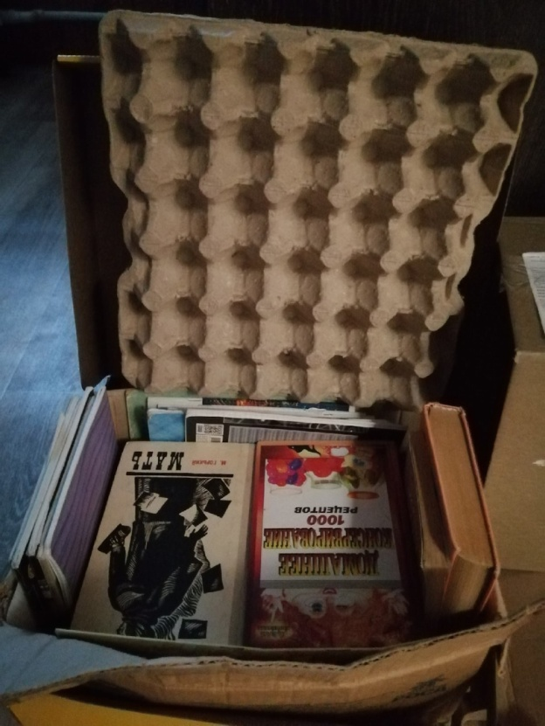

**Итог акции:**

* Расширение представлений дошкольников о лесе, как взаимосвязанной системе живых организмов; о значимости и влияния леса в природе и жизни человека;
* Активизация познавательной и исследовательской деятельности детей.
* Взаимодействие родителей и детей в творческой экспериментальной деятельности.
* В результате проделанной работы дети изучили историю возникновения бумаги.